Tomáš Holý, cestování časem a festival v Ostrově
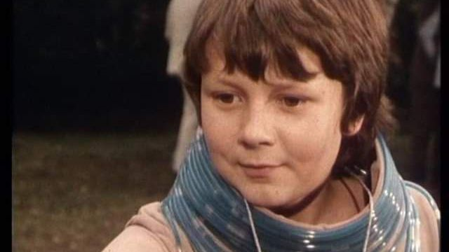
O seriálu Připoutejte se, letíme nad Atlantidou s Tomášem Holým, o festivalu v Ostrově nad Ohří a zamyšlení nad proslulými českými filmy pro děti a mládež obecně.
Seriál Připoutejte se, letíme nad Atlantidou je seriál o cestování časem. Scénář napsal náš Ota Hofman, autor Setkání v červenci, Pana Tau a Návštěvníků. Vizionář, který předpověděl například mobilní telefony. Ve filmu Zpívající pudřenka, už v roce 1959.
Přesto, že se seriál točil z devadesáti procent u nás a polovina herců jsou naši, nikdy tu nešel.
Naše televize raději po patnácté odvysílají stejný kriminální seriál. Místo toho, aby koupily seriál s naším Tomášem Holým, o kterém na největších filmových festivalech říkali, že je největším talentem od dob Shirley Templové. Ostuda. Potomci autora Oty Hofmana, a i Tomášovi příbuzní jsou z toho dost nešťastní.
Pravděpodobně kvůli osobě režiséra Tomáše Fantla. On byl emigrant a tak minulému režimu ležel v žaludku. A praktiky našich televizních stanic se od té doby, zdá se, změnily jen málo.
Filmy pro celou rodinu
Ve výrobě filmů pro celou rodinu jsme my Češi často spolupracovali s německými produkcemi. Arabelu, Pana Tau, Návštěvníky, Lucii, postrach ulice a mnohé další jsme natočili vlastně na zakázku pro ně. České filmy pro celou rodinu byly tehdy opravdu ceněné. A jejich prodej do světa pokryl tehdy asi 85 procent veškerých nákladů na provoz studií Barrandov. I díky tomu je většina našich rodinných filmů natočená na kvalitní negativ Kodak, který dá i dnešní vysoké rozlišení Ultra HD 4K. Včetně těch Tomášových filmů.
Například film Lucie, postrach ulice byl původně natočen jako šestidílný seriál pro západoněmeckou televizi už v létě 1979. A premiéru měl o Vánocích toho roku. V Německu. Teprve za několik let, po dokončení legendárního seriálu Návštěvníci se k němu režisér Jindřich Polák vrátil, přestříhal seriál do dvoudílného filmu a opatřil českými postsynchrony. Ale někteří herci už nežili, tak je musel namluvit někdo jiný. Třeba Jiří Hrzán, nebo opravář Václav Lohniský. Také Mahulena Bočanová vyrostla a změnil se jí hlas.
Náhoda
Za partnera Tomášovi vybrali Josefa Horáčka, méně známého dětského herce. Narodil se taky u Apolináře, jako Tomáš Holý, necelých 24 hodin před ním. Jejich mámy se tam potkávaly. Na jaře 1978, pár měsíců po premiéře Jak vytrhnout velrybě stoličku se náhodou seznámili při ježdění na kolech na Výtoni, pod železničním mostem. Ve třinácti je náhodou spolu obsadili do tohoto seriálu. Pak spolu zase čirou náhodou chodili do tanečních. A pak už se nikdy neviděli. Náhoda někdy dokáže neuvěřitelné věci.
Kůň
Část děje seriálu se odehrává v rudolfínské době. A tam se jezdí na koních. Produkce přivedla Tomáše ke koni a byla zvědavá, co se bude dít. Nebude se dětská hvězda koně bát? Tomáš se s tím koněm trochu seznámil, vyskočil na něj a ukázal jim, jak umí jezdit. Tou dobou už druhým rokem jezdil na ranč do Suchdola nad Odrou, kde se dělalo i westernové ježdění. Tak přeci jen už něco uměl. Od té doby, kudy německá produkce chodila, tudy pěla chválu na české dětské herce. Jak jsou všestranní a co všechno umí.
Točilo se od poloviny září do března. Do školy se podívali až v dubnu. Takže většinu osmé třídy strávili vlastně na natáčení. Jak jsem zmínil, většina natáčení byla u nás. Jen poslední asi tři neděle byly v Západním Berlíně.
Váček zlatých mincí
K té rudolfínské době se pojí jedna historka z natáčení: Zatknou je tam jako špehy. Jejich věci z budoucnosti stráže odnesou císaři Rudolfovi II. Toho hraje Rudolf Hrušínský. Konečně se mu tedy splnilo jeho přání, zahrát si s Tomášem Holým.
Když císař uvidí jejich věci z budoucnosti, digitální hodinky z roku 1981 a přístroj na skrytí stroje času, pochopí, že asi nejsou zdejší. Myslí si, že jsou alchymisté a chce po nich, aby mu prozradili návod na proměnu rtuti ve zlato. Oni samozřejmě nic. Chvíli na ně mluví, pak sáhne do váčku a rozhodí hrst zlatých mincí.
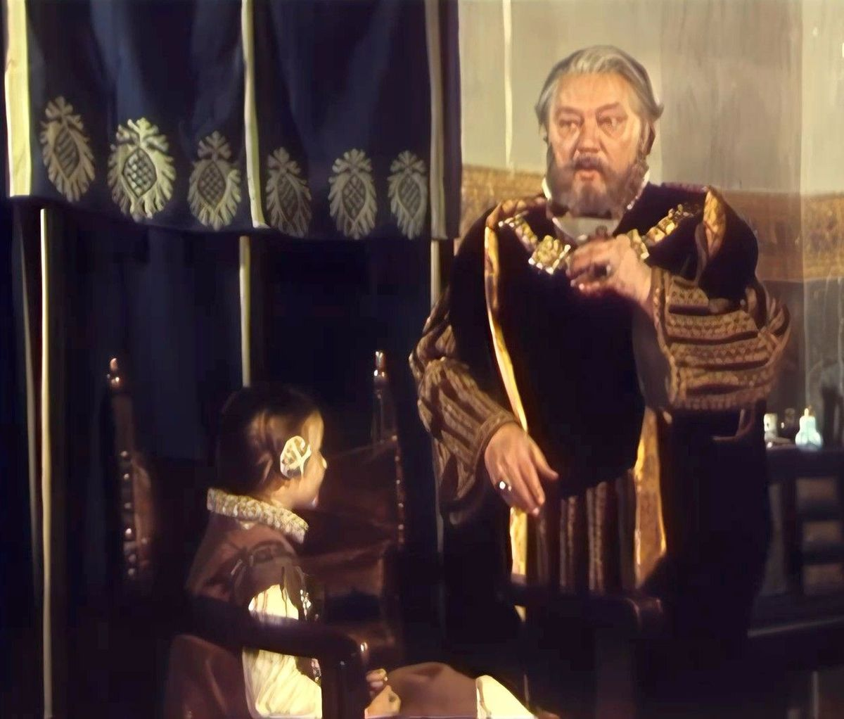
Foto: Otto Hofmann/se svolením
Rudolf II.
Malá Tomášova sestra (Lucie Vojtěchová) si získá i srdce císaře Rudolfa II. (Rudolf Hrušínský) Pomocí šumivých tablet totiž vyléčí jeho vleklé bolesti hlavy.
Jelo se to naostro, císař je přesvědčoval, oni mu nic neprozradili. Tak sáhl do váčku, jenže se spletl a sáhl do nesprávného, a rozhodil svoje cigarety Clea. Víte, on dost kouřil. I když viděl, že je zle, tak záběr normálně dohrál. Když se pak zastavila kamera, tak se omluvil celému štábu, že jim zkazil záběr. Omluvil se i jim, třináctiletým klukům, a jelo se to znova. Takový to byl pan herec. I takové veselé věci se dají zažít na natáčení. S Rudolfem Hrušínským byla na natáčení legrace.
Alžběta I.
Jindy zase točili v zámeckém parku v Lednici. Alžbětínskou dobu. Tedy předalžbětínskou, když byla královna Alžběta ještě malá holka a Shakespeare ještě nebyl na světě. Měli slušivé kostýmy té doby. Tomáš měl klobouk s pérem a luk a šípy. Všichni mu říkali, že vypadá jako syn Robina Hooda.
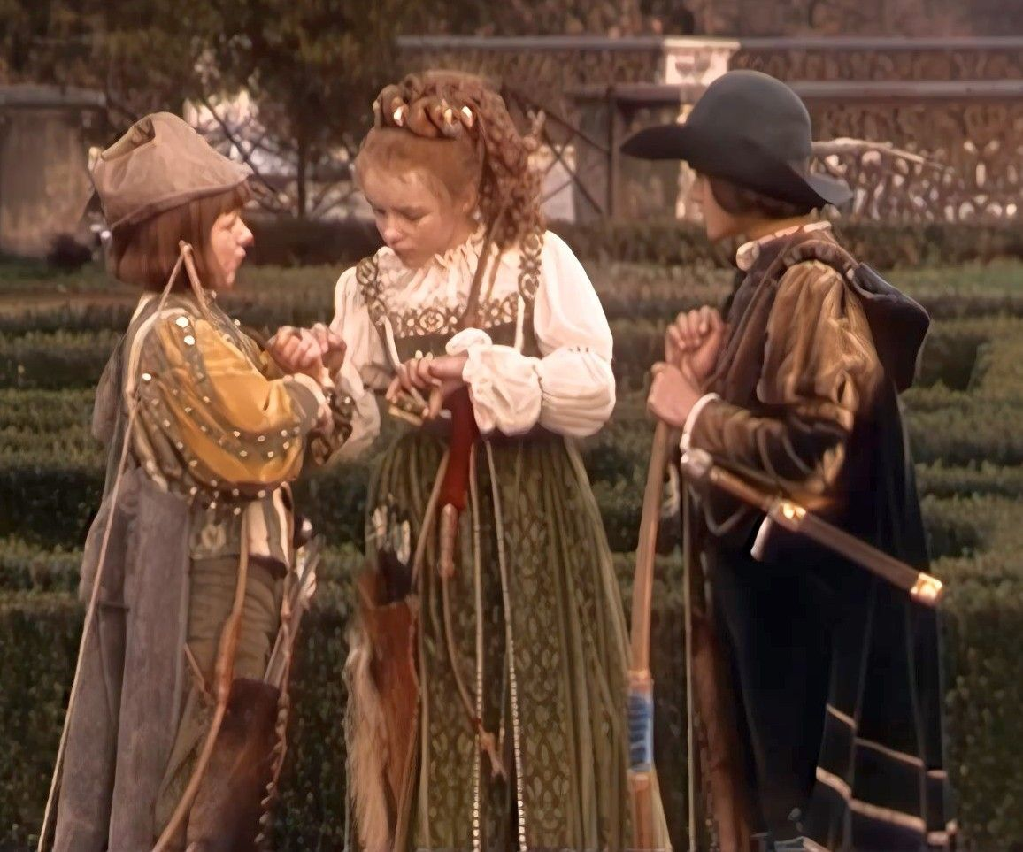
Foto: Otto Hofmann/se svolením
Princezna Alžběta
Tomáš Holý a princezna Alžběta I. (Eliška Sirová), někdy kolem roku 1544
Princeznu Alžbětu doprovázela smečka chrtů. Jeden z nich se najednou dal do běhu, za ním se rozeběhla celá smečka… a ven z parku. Ti majitelé je vůbec nemohli najít. Našli je až večer, ve vzdálené vesnici, snad 30 kilometrů odtud.
Při natáčení v době ledové zas nastala obleva – stejně jako při natáčení Návštěvníků. A letělo se do Vysokých Tater. Tam byla pěkná zima a oni jen v těch pravěkých kostýmech.
Smith & Wesson (proklatě nízko)
Jen poslední asi tři týdny byly v Západním Berlíně. Pár záběrů ulic, obchodní dům a nějaké ty věci ve studiu. Tomáš si tam koupil repliku velikého koltu Smith & Wesson. To je ten, co používal Limonádový Joe. Byla to velmi zdařilá replika, ten kolt vypadal opravdu jako pravý, ale střílet náboje se z něj samozřejmě nedalo.
Josef Horáček: Vzpomínám si, jak se jednou ráno rozletěly dveře k režisérovi, v nich stál Tomáš, v pyžamu, v kovbojským klobouku a s koltem v ruce:
„Řekl jste fuj Kolalokově limonádě, cizinče?“
Režisér byl český emigrant, tak ten film znal a pochopil:
„Ano, řekl jsem fuj Kolalokově limonádě, pistolníku.“
S Tomášem jsem se na natáčení nikdy nenudil.
Když po skončení natáčení odlétali do Prahy, tak si Tomáš tu pistoli vzal s sebou do letadla. Němečtí celníci ji u něj našli. Tak ji zadrželi a zkoumali, ale nakonec zjistili, že je to jen replika a vrátili mu ji.
Josef Horáček: Jo, ale odlet se kvůli tomu o půl hodiny odložil. Letěli jsme takovým tím starým ruským letadlem, Iljušinem, které se strašlivě třáslo od startu až do přistání.
Naši celníci v Praze mu tu pistoli zabavili. I když měli od Němců napsané, že se z ní střílet nedá. Pan Holý musel využít svého vlivu a zajít si pro ni na celní správu, jinak by ji už nikdy neviděl.
A to byl definitivní konec Tomášovy filmové kariéry.
Hitparáda s Taxmeny
Před kamerou se se ještě jednou objevil, ale více méně jen náhodou. Bylo to v roce 1984, tak nějak zjara, v době viróz. Přišel k nim na návštěvu pan Čvančara, kapelník Taxmenů:
„Máme vystupovat v hitparádě podvečerního Studia Kamarád, ale onemocněl nám houslista. Nechtěl bys to vzít za něj, Tomáši?“
„Ale já jsem na housle nikdy nehrál.“
„To nevadí, ale jsi herec, tak si nějak poradíš.“
Slovo dalo slovo a Tomáš s nimi v té dětské hitparádě opravdu odehrál dvě písničky. Byly to ty stejné, které s nimi natočil na malou desku už na jaře 1980. Byl to samozřejmě playback a Tomáš jen dělal, že umí hrát na housle. Jedničku za dobrou dívanou ze záznamu i zpívá, svým dvanáctiletým hlasem.
Myslím, že to nemá ani archiv televize. Kdyby si to tehdy nenahrál syn kapelníka na video, tak by se tahle rarita vůbec nedochovala.
Ty dvě písničky jsou na Youtube v kanálu Taxmenů. Kocour Felix a Jednička za dobrou dívanou.
Festival v Ostrově nad Ohří
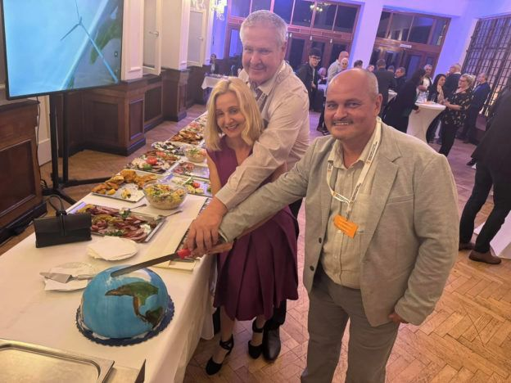
Foto: Tomáš Franke/vlastní
Syn scénáristy Oty Hofmana s bývalými dětskými herci
Bývalí dětští herci Lucie Vojtěchová a Josef Horáček. Za nimi Ota Hofman mladší, syn autora seriálu.
Na 56. Dětském filmovém a televizním festivalu Oty Hofmana v Ostrově nad Ohří jsem měl možnost setkat se s dětskými hvězdami z tohoto seriálu. S Josefem Horáčkem, který hrál Rhona, kluka z budoucnosti. A s Lucií Vojtěchovou, která hrála Judy, malou sestru Tomáše Holého. A samozřejmě se synem Oty Hofmana, autora seriálu.
Došlo samozřejmě i na vyprávění zážitků z natáčení. Lucie hrála ve spoustě filmů, například i ve slavných Slavnostech sněženek, kde divoký kanec narušil vyučování na jedné venkovské škole.
„To divoké prase nezahnulo na stupínek, kde ho měli uspávačkou zastřelit. Místo toho zahnulo pod lavici, na které klečeli dětští herci, a s lavicí na zádech nás poponeslo až k sousední lavici. Nakonec ale všechno dobře dopadlo. Myslím, že to cvičené prase se bálo víc, než my děti.“
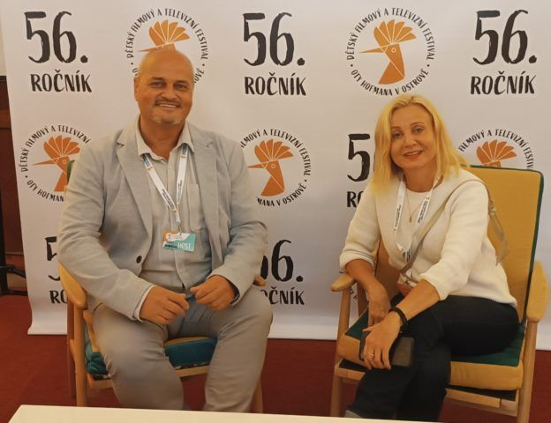
Foto: Tomáš Franke/vlastní
Lucie Vojtěchová a Josef Horáček
Josef Horáček a Lucie Vojtěchová, hvězdy seriálu Připoutejete se, letíme nad Atlantidou, po 42 letech na červeném koberci.
Lucie také v dětství hodně dabovala. Namluvila například Ronju, dceru loupežníka, nádherný film ze severské přírody. Podle knihy Astrid Lindgrenové. Jeden z referenčních filmů dětství mé generace.
V seriálu o Atlantidě má dokonce i výstup se živým lvem, který se prochází v komnatách Rudolfa II.
Nejvíce vzpomínek má samozřejmě na Tomáše Holého, vždyť seriál se točil půl roku.
„Tomáš si se mnou večer v hotelu často hrál. Přesto, že mně bylo 8 a jemu už skoro 14, a byl to kluk. Prostě mi dělal společnost, abych se na natáčení nenudila. Choval se ke mně tak, jako kdybych opravdu byla jeho malá sestřička.“
Tomáše Holého dnes nikdo nezná?
Na Filmovém festivalu Oty Hofmana v Ostrově nad Ohří byla v roce 2024 opravdu jízda. Setkání se známými osobnostmi a spousta nových filmů. Ondřej Vetchý si tam nasadil Zlatou buřinku za celoživotní tvorbu pro děti. Jak sám po převzetí ceny řekl, „Ta cena je už prakticky stejně velká, jako ta, co dávají v létě na festivalu v Karlových Varech.“
Autor článku souhlasí s názorem, že Filmový festival Oty Hofmana v Ostrově nad Ohří se kvalitativně začíná dotahovat na svého slavnějšího příbuzného v Karlových Varech.
Vždyť už legendární animátor Jiří Trnka kdysi řekl, že filmová tvorba pro děti a mládež se od tvorby pro dospělé liší hlavně tím, že musí být kvalitnější.
Horší den měl pouze zástupce veřejnoprávní České televize. Na adresu seriálu Připoutejte se, letíme nad Atlantidou totiž řekl:
„Nemá cenu ten seriál kupovat, protože Tomáše Holého dnes nikdo nezná.“
Rozhodli jsme se, že tohle tvrzení experimentálně ověříme. Beseda s dětskými diváky. Menší sál, plný asi desetiletých dětí.
„Děti, víte, kdo to byl Tomáš Holý?“
Přihlásili se skoro všichni, kromě asi dvou, nebo tří. Zajímalo je úplně všechno. Kolik se natočí za den záběrů. Kolik kostýmů herci měli. Jak často se převlékali. Jak to bylo udělané se lvem, který se procházel v císařových komnatách. Jak vypadal stroj času uvnitř.
Když Lucie přidala historku o tom, jak si v noci v hotelu vyviklala několik prvních zubů a filmaři druhý den běhali a sháněli dětskou zubní protézu na míru, byli diváci nadšeni a ptali se nás, kdy seriál půjde na ČT:D.
Na závěr besedy se syn scénáristy Oty Hofmana zeptal, jestli znají i film Setkání v červenci. Z davu dětí se ozývaly Tomášovy hlášky z tohohle filmu. Znají ho. Přesto, že to není vyloženě film pro ně.
Ne, pane, Tomáše Holého znají i dnešní děti, narozené 25 let po jeho smrti. Když Česká televize může za naše koncesionářské poplatky koupit seriál s mladistvým vrahem, nebo střelbou na univerzitě a odvysílat ho v hlavním čase, pak určitě může za naše koncesionářské poplatky koupit i seriál s výjimečným Tomášem Holým a odvysílat ho také v hlavním čase. Česká televize by se měla rozhodnout, zda bude veřejnoprávní institucí, nebo kriminální stokou, která učí naše děti zabíjet.
Může seriál dnes dětem něco dát?
„Z Alžběty jsem dostal pětku,“ říká v seriálu Tomáš Holý, „protože jsem ji nechal vládnout dřív, než se vůbec narodila.“
Možná, že by tenhle vtipný seriál mohl zlepšit pohled dětí na dějepis. Přiznejme si, dějepis nebývá tím nejoblíbenějším učivem. Protože většina dějepisných dat je nezapamatovatelná, na to přišel už Jára Cimrman. A tady je spousta prostředí, skoro každý díl v jiném čase. Ono je něco úplně jiného, biflovat se ty hloupé letopočty, nebo znát ten příběh. Jak se to stalo. Od Mozarta až po opravu porouchaného stroje času v mladší době kamenné.
„A byla tam pořádná zima.“, dodává Lucie. Rozhodně dá dětem víc než animované postavičky ve světě zločinu…
Tomáš Holý a umělá inteligence
V součané době existují přesné titulky k seriálu ale také pokusný dabing, vytvořený pomocí umělé inteligence. Je to tak trochu symbolické. Jednak použitím umělé inteligence pro hlasy herců, kteří už nejsou mezi námi. A pak také proto, že Ota Hofman v seriálu předpovídá to vůbec nejpřirozenější použití AI. Jako chytrého asistenta. Řídící počítač stroje času totiž dokáže s cestujícími rozmlouvat za použití lidského hlasu.
Na displeji svítí letopočet 1564 a Tomáš se zeptá, co důležitého se toho roku stalo. Dostane se mu vysvětlní, že v Stratfordu nad Avonou se tehdy narodil jeden z nejvýznamnějších dramatiků, William Shakespeare.
V době, kdy počítač zabíral velký sál, předpověděl tak Ota Hofman rozpoznávání hlasu i něco jako je ChatGPT.
Zdroje: kniha Tomáš Holý, jak jsem točil filmy. Filmová místa. Předchozí publikační činnost autora.

